# Unit 4 Lesson 1 (trang 39, 40, 41, 42)

**Tiếng Anh lớp 12 Unit 4 Lesson 1** **(trang 39, 40, 41, 42) - ILearn Smart World**  
**Let's Talk! (trang 39 sgk Tiếng Anh 12 Smart World)**  
In pairs: Look at the pictures. What are these people doing? What else can people do at university to help them succeed and get good jobs? (Theo cặp: Quan sát các bức tranh. Những người này đang làm gì? Mọi người có thể làm gì khác ở trường đại học để giúp họ thành công và có được việc làm tốt?)  
  
**Gợi ý:**  
They are doing experiments, studying and working in groups.  
Students can do to help them succeed and get good jobs:  
- Students are in a continuous process of honing their professional communication skills, both in spoken and written form.  
- It's a balance between a part-time job and academic life. This experience helps students develop time management and prioritization skills.  
- Students encounter numerous challenges, experience setbacks, and grow the ability to adapt.  
- Relationships with professors, classmates, and alumni can provide valuable connections in the job market.  
- In an era of information overload, the ability to find, filter, and synthesize information is an invaluable skill. Universities teach students how to conduct research, evaluate sources, and make evidence-based decisions. This skill is highly relevant in many careers, where employees must stay informed and make informed choices.  
**Hướng dẫn dịch:**  
Họ đang làm thí nghiệm, học tập và làm việc theo nhóm.  
Sinh viên có thể làm để giúp mình thành công và có được việc làm tốt:  
- Sinh viên liên tục trau dồi kỹ năng giao tiếp chuyên nghiệp của mình, cả ở dạng nói và viết.  
- Cần cân bằng giữa công việc bán thời gian và cuộc sống học tập. Trải nghiệm này giúp sinh viên phát triển kỹ năng quản lý thời gian và sắp xếp thứ tự ưu tiên.  
- Sinh viên đương đầu nhiều thử thách, trải nghiệm thất bại và phát triển khả năng thích ứng.  
- Mối quan hệ với các giáo sư, bạn cùng lớp và cựu sinh viên có thể mang lại những kết nối có giá trị trên thị trường việc làm.  
- Trong thời đại quá tải thông tin, khả năng tìm kiếm, sàng lọc, tổng hợp thông tin là một kỹ năng vô giá. Các trường đại học dạy sinh viên cách tiến hành nghiên cứu, đánh giá các nguồn và đưa ra quyết định dựa trên bằng chứng. Kỹ năng này rất phù hợp trong nhiều ngành nghề, nơi nhân viên phải cập nhật thông tin và đưa ra những lựa chọn sáng suốt.  
  
**New Words (phần a->c trang 39 sgk Tiếng Anh 12 Smart World)**  
**a. Read the words and definitions, then fill in the blanks with the new words. Listen and repeat.** (Đọc các từ và định nghĩa, sau đó điền từ mới vào chỗ trống. Lắng nghe và lặp lại.)  
**help out** - help someone, often in a difficult situation  
**carry out** - do or complete a task  
**fill out** - complete a form by writing information or ticking boxes  
**deal with** - solve a problem  
**get together** - meet in order to do something or spend time together  
**catch up on** - do something you didn't have time to do earlier  
**figure out** - try to understand something, understand something  
**put on** - organize an event, exhibition, or a play  
1. When did you that you wanted to go to university?  
2. Many people ________ research when they are at university.  
3. I can help you ________ your forms if you want.  
4. My school would ________ a summer fair every year.  
5. How did you ________ stress before exams?  
6. Teachers are always there to ________.  
7. I hope to ________ some sleep this weekend. I had to stay up late to study most nights.  
8. Let's ________ this Friday and prepare for our project.  
CD1-48  
**Đáp án:**  
  
  
  
  
1. figure out  
  
  
2. carry out  
  
  
3. fill out  
  
  
4. put on  
  
  
  
  
5. deal with  
  
  
6. help out  
  
  
7. catch up on  
  
  
8. get together  
  
  
  
  
1. When did you that you wanted to go to university?  
2. Many people research when they are at university.  
3. I can help you your forms if you want.  
4. My school would a summer fair every year.  
5. How did you stress before exams?  
6. Teachers are always there to .  
7. I hope to some sleep this weekend. I had to stay up late to study most nights.  
8. Let's this Friday and prepare for our project.  
**Hướng dẫn dịch:**  
**giúp đỡ** - giúp đỡ ai đó, thường trong tình huống khó khăn  
**thực hiện** - làm hoặc hoàn thành một nhiệm vụ  
**điền vào** - điền vào biểu mẫu bằng cách viết thông tin hoặc đánh dấu vào ô  
**giải quyết** - giải quyết một vấn đề  
**tụ họp lại** - gặp nhau để làm việc gì đó hoặc dành thời gian cho nhau  
**làm bù, học bù, nghỉ bù** - làm điều gì đó mà trước đó bạn không có thời gian để làm  
**nhận ra** - hiểu câu trả lời cho 1 câu hỏi hoặc giải pháp cho 1 vấn đề  
**tổ chức** - tổ chức một sự kiện, triển lãm, hoặc một vở kịch  
1. Bạn mình muốn đi học đại học từ khi nào?  
2. Nhiều người nghiên cứu khi còn học đại học.  
3. Tôi có thể giúp bạn các mẫu đơn nếu bạn muốn.  
4. Trường tôi hàng năm đều hội chợ hè.  
5. Bạn căng thẳng trước kỳ thi như thế nào?  
6. Giáo viên luôn sẵn sàng .  
7. Tôi hy vọng có thể ngủ vào cuối tuần này. Gần như đêm nào tôi cũng phải thức khuya để học.  
8. Thứ Sáu tuần này hãy chuẩn bị cho dự án của chúng ta đi.  
**b. Use the words in the boxes to make a phrase, then say what they mean. Add any other phrases like these that you know to the box.** (Sử dụng các từ trong khung để tạo thành một cụm từ, sau đó cho biết ý nghĩa của chúng. Thêm bất kỳ cụm từ nào khác giống như thế này mà bạn biết vào khung.)  
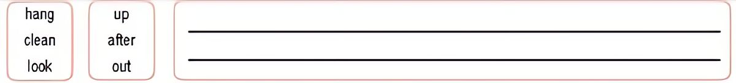  
**Đáp án:**  
- hang up: end a phone conversation by putting down the phone receiver or pressing the ‘end call’ button  
- hang out: spend a lot of time in a place  
- clean up: make yourself clean, usually by washing  
- clean out: clean the inside of something carefully and completely  
- look up: look for information in a dictionary or reference book, or by using a computer  
- look after: be responsible for or to take care of somebody/something/yourself  
- look out: warn somebody to be careful, especially when there is danger  
**Hướng dẫn dịch:**  
- gác máy: kết thúc cuộc trò chuyện bằng cách đặt ống nghe điện thoại xuống hoặc nhấn nút 'kết thúc cuộc gọi'  
- đi chơi: dành nhiều thời gian ở một nơi  
- rửa ráy: vệ sinh cá nhân, thường bằng cách tắm rửa  
- dọn dẹp: làm sạch bên trong một vật gì đó một cách cẩn thận và hoàn toàn  
- tra cứu: tìm kiếm thông tin trong từ điển, sách tham khảo hoặc bằng cách sử dụng máy tính  
- chăm sóc/trông nom: chịu trách nhiệm hoặc chăm sóc ai/cái gì/chính mình  
- coi chừng: cảnh báo ai đó phải cẩn thận, đặc biệt khi có nguy hiểm  
**c. In pairs: Use the new words to talk about yourself and your routine.** (Theo cặp: Sử dụng những từ mới để nói về bản thân và thói quen của bạn.)  
When I can't figure out something, I usually ask my sister. (Khi tôi không thể hiểu được điều gì đó, tôi thường hỏi chị gái mình.)  
**Gợi ý:**  
I am used to **dealing with** all kinds of people in her job.  
When I bought the house, my sister **helped** me **out** with a loan.  
I have a lot of work to **catch up on**.  
I'm trying to **get** a team **together** for Saturday.  
**Hướng dẫn dịch:**  
Tôi đã quen với việc phải đối mặt với đủ loại người trong công việc của mình.  
Khi tôi mua nhà, chị tôi đã giúp tôi vay tiền.  
Tôi có rất nhiều việc phải làm bù.  
Tôi đang cố gắng tập hợp một đội vào thứ Bảy.  
  
**Listening (phần a->f trang 40 sgk Tiếng Anh 12 Smart World)**  
**a. You will hear two students discussing what they think universities should offer. For each question below, write your predictions on the line.** (Bạn sẽ nghe hai sinh viên thảo luận về những gì họ nghĩ các trường đại học nên cung cấp. Với mỗi câu hỏi dưới đây, viết dự đoán của bạn vào dòng.)  
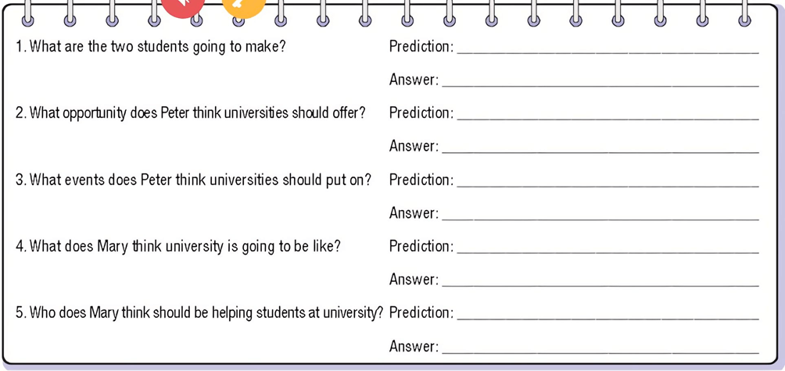  
**Gợi ý:**  
I think they should put on lots of events, have a big library, have a good gym and sports facilities, and offer career advice.  
**Hướng dẫn dịch:**  
Tôi nghĩ họ nên tổ chức nhiều sự kiện, có thư viện lớn, có phòng tập thể dục và cơ sở thể thao tốt và đưa ra lời khuyên về nghề nghiệp.  
**b. Now, listen and circle the student who gives more ideas about what universities should offer. Mary/Peter** (Bây giờ, hãy lắng nghe và khoanh tròn học sinh nào đưa ra nhiều ý tưởng hơn về những gì các trường đại học nên cung cấp. Mary/Peter)  
CD1-49  
**Đáp án:**  
Peter  
**Nội dung bài nghe:**  
Peter: Mary, do you know what you're doing after graduation yet?  
Mary: I want to go to university, but it's really hard to choose one.  
Peter: Me too. There are too many things to think about.  
Mary: Maybe we should make a list of what we think is most important and just focus on that.  
Peter: That’s a really good idea.  
Mary: Thanks, Peter. So what do you think a university should offer?  
Peter: I think they should offer research opportunities. I want to be a scientist. So I need to carry out research while I'm at university.  
Mary: Okay, what else?  
Peter: I think they should put on lots of events.  
Mary: What kind of events?  
Peter: Like performances, cultural fairs, and especially job fairs. I think they're really important to help us find jobs after we graduate.  
Mary: Great idea. I'll put that on my list as well.  
Peter: And I think having a big library where students can do research for the assignments is really important. What else are you going to put on your list?  
Mary: I think they should have a good gym and sports facilities. Students need to work out and relax. University is going to be really difficult and stressful.  
Peter: I agree. I find doing exercise really helpful when I'm stressed.  
Mary: Yeah, I think they should also offer career advice. Maybe a counselor or a teacher to help out.  
Peter: Yeah, a lot of people need help figuring out what job they want after university.  
Mary: Sure.  
Peter: Well, thanks, Mary. I'm going to have another look at some universities.  
**Hướng dẫn dịch:**  
Peter: Mary, bạn có biết mình sẽ làm gì sau khi tốt nghiệp chưa?  
Mary: Tôi muốn vào đại học, nhưng thật khó để chọn một trường.  
Peter: Tôi cũng vậy. Có quá nhiều điều phải suy nghĩ.  
Mary: Có lẽ chúng ta nên lập danh sách những gì chúng ta cho là quan trọng nhất và chỉ tập trung vào đó.  
Peter: Đó thực sự là một ý tưởng hay.  
Mary: Cảm ơn, Peter. Vậy bạn nghĩ một trường đại học nên cung cấp những gì?  
Peter: Tôi nghĩ họ nên tạo cơ hội nghiên cứu. Tôi muốn trở thành nhà khoa học. Vì vậy tôi cần phải thực hiện nghiên cứu khi đang học đại học.  
Mary: Được rồi, còn gì nữa?  
Peter: Tôi nghĩ họ nên tổ chức nhiều sự kiện.  
Mary: Những loại sự kiện nào?  
Peter: Chằng hạn như các buổi biểu diễn, các hoạt động văn hóa và đặc biệt là hội chợ việc làm. Tôi nghĩ chúng thực sự quan trọng trong việc giúp chúng ta tìm được việc làm sau khi tốt nghiệp.  
Mary: Ý tưởng tuyệt vời. Tôi cũng sẽ đưa nó vào danh sách của mình.  
Peter: Và tôi nghĩ việc có một thư viện lớn nơi sinh viên có thể nghiên cứu để làm bài tập thực sự quan trọng. Bạn còn định đưa gì nữa vào danh sách của mình?  
Mary: Tôi nghĩ họ nên có một phòng tập thể dục và các cơ sở thể thao tốt. Sinh viên cần phải tập thể dục và thư giãn. Đại học sẽ thực sự khó khăn và căng thẳng.  
Peter: Tôi đồng ý. Tôi thấy tập thể dục thực sự hữu ích khi tôi bị căng thẳng.  
Mary: Ừ, tôi nghĩ họ cũng nên đưa ra lời khuyên về nghề nghiệp. Có thể một cố vấn hoặc một giáo viên sẽ giúp đỡ.  
Peter: Ừ, rất nhiều người cần được giúp đỡ để tìm ra công việc họ mong muốn sau khi tốt nghiệp đại học.  
Mary: Chắc chắn rồi.  
Peter: Ồ, cảm ơn, Mary. Tôi sẽ tìm hiểu thêm về một số trường đại học khác nữa.  
**c. Listen again and answer the questions. Write your answers on the answer line. How many answers did you predict correctly?** (Nghe lại lần nữa và trả lời câu hỏi. Viết câu trả lời của bạn vào dòng trả lời. Bạn đã dự đoán đúng bao nhiêu câu trả lời?)  
  
CD1-49  
**Đáp án:**  
1. They make a list of what they think is most important and just focus on that.  
2. They should offer research opportunities.  
3. They are performances, cultural fairs, and especially job fairs.  
4. University is going to be really difficult and stressful.  
5. A counselor or a teacher.  
**Giải thích:**  
1. Thông tin:  
Mary: Maybe we should make a list of what we think is most important and just focus on that. (Có lẽ chúng ta nên lập danh sách những gì chúng ta cho là quan trọng nhất và chỉ tập trung vào đó.)  
2. Thông tin:  
Peter: I think they should offer research opportunities. I want to be a scientist. So I need to carry out research while I'm at university. (Tôi nghĩ họ nên tạo cơ hội nghiên cứu. Tôi muốn trở thành nhà khoa học. Vì vậy tôi cần phải thực hiện nghiên cứu khi đang học đại học.)  
3. Thông tin:  
Peter: I think they should put on lots of events. (Tôi nghĩ họ nên tổ chức nhiều sự kiện.)  
Mary: What kind of events? (Những loại sự kiện nào?)  
Peter: Like performances, cultural fairs, and especially job fairs. I think they're really important to help us find jobs after we graduate. (Chằng hạn như các buổi biểu diễn, các hoạt động văn hóa và đặc biệt là hội chợ việc làm. Tôi nghĩ chúng thực sự quan trọng trong việc giúp chúng ta tìm được việc làm sau khi tốt nghiệp.)  
4. Thông tin:  
Mary: I think they should have a good gym and sports facilities. Students need to work out and relax. University is going to be really difficult and stressful. (Tôi nghĩ họ nên có một phòng tập thể dục và các cơ sở thể thao tốt. Sinh viên cần phải tập thể dục và thư giãn. Đại học sẽ thực sự khó khăn và căng thẳng.)  
5. Thông tin:  
Mary: Yeah, I think they should also offer career advice. Maybe a counselor or a teacher to help out. (Ừ, tôi nghĩ họ cũng nên đưa ra lời khuyên về nghề nghiệp. Có thể một cố vấn hoặc một giáo viên sẽ giúp đỡ.)  
**Hướng dẫn dịch:**  
1. Hai học sinh sẽ lập cái gì? – Họ lập danh sách những gì họ cho là quan trọng nhất và chỉ tập trung vào đó.  
2. Peter nghĩ các trường đại học nên cung cấp cơ hội gì? – Họ nên cung cấp cơ hội nghiên cứu.  
3. Peter nghĩ các trường đại học nên tổ chức các sự kiện gì? – Các buổi biểu diễn, các hoạt động văn hóa và đặc biệt là hội chợ việc làm.  
4. Mary nghĩ trường đại học sẽ như thế nào? – Đại học sẽ thực sự khó khăn và căng thẳng.  
5. Mary nghĩ ai nên giúp đỡ sinh viên ở các trường đại học? – Cố vấn hoặc giáo viên.  
**d. Read the Conversation Skill box, then listen and repeat.** (Đọc bảng Kỹ năng hội thoại, sau đó nghe và lặp lại.)  
  
  
  
  
  
**Conversation Skill**  
**Signaling the end of a conversation**  
To signal that you are ending a conversation, say:  
*That was so helpful. Thank you.*  
*You've given me a lot to think about.*  
*Well, thanks (, Mary). I'm going to ...*  
  
  
  
  
  
CD1-50  
**Hướng dẫn dịch:**  
  
  
  
  
  
**Kỹ năng hội thoại**  
**Báo hiệu sự kết thúc của cuộc trò chuyện**  
Để báo hiệu rằng bạn sắp kết thúc cuộc trò chuyện, hãy nói:  
*Điều đó rất hữu ích. Cảm ơn.*  
*Bạn đã cho tôi rất nhiều điều để suy nghĩ.*  
*Ồ, cảm ơn (, Mary). Tôi sẽ ...*  
  
  
  
  
  
**e. Now, listen to the conversation again and circle the phrase(s) that you hear.** (Bây giờ, hãy nghe lại đoạn hội thoại và khoanh tròn (các) cụm từ mà bạn nghe được.)  
CD1-49  
**Đáp án:**  
Well, thanks (, Mary). I'm going to ...  
**Hướng dẫn dịch:**  
Ồ, cảm ơn (, Mary). Tôi sẽ ...  
**f. In pairs: Do you agree with Mary and Peter's ideas? Why? Which of their points do you think is most important?** (Theo cặp: Bạn có đồng ý với ý kiến của Mary và Peter không? Tại sao? Bạn nghĩ ý nào của họ là quan trọng nhất?)  
**Gợi ý:**  
Mary and Peter's ideas for what a university should offer are reasonable and reflect common priorities for students. Peter's suggestion of having research opportunities at the university aligns with the academic aspirations of many students. Conducting research allows students to apply theoretical knowledge in practical settings and develop critical thinking and problem-solving skills, which are valuable for future careers or further academic pursuits.  
**Hướng dẫn dịch:**  
Ý tưởng của Mary và Peter về những gì một trường đại học nên cung cấp là hợp lý và phản ánh những ưu tiên chung của sinh viên. Đề xuất của Peter về việc có cơ hội nghiên cứu tại trường đại học phù hợp với nguyện vọng học tập của nhiều sinh viên. Tiến hành nghiên cứu cho phép sinh viên áp dụng kiến thức lý thuyết vào môi trường thực tế và phát triển tư duy phê phán và kỹ năng giải quyết vấn đề, có giá trị cho sự nghiệp tương lai hoặc theo đuổi học tập xa hơn.  
  
**Grammar (phần a-> e trang 40-41 sgk Tiếng Anh 12 Smart World)**  
**a. Read about the phrasal verbs, then fill in the blank.** (Đọc về các cụm động từ rồi điền vào chỗ trống.)  
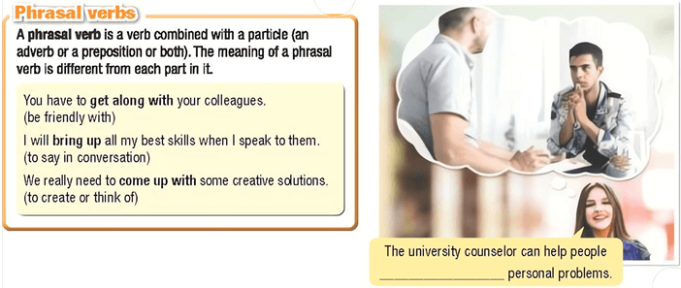  
**Đáp án:**  
The university counselor can help people deal with personal problems.  
**Hướng dẫn dịch:**  
Cố vấn đại học có thể giúp mọi người giải quyết các vấn đề cá nhân.  
  
  
  
  
**Cụm động từ**  
Một **cụm động từ** bao gồm 1 động từ và 1 tiểu ngữ (một trạng từ hoặc 1 giới từ hoặc cả hai). Nghĩa của cụm động từ khác so với từng phần cấu thành nó.  
You have to **get along with** your colleagues. (be friendly with)  
(Bạn phải hòa đồng với đồng nghiệp của mình. (thân thiện với))  
I will **bring up** all my best skills when I speak to them. (to say in conversation)  
(Tôi sẽ phát huy hết những kỹ năng tốt nhất của mình khi nói chuyện với họ. (nói trong hội thoại))  
We really need to **come up with** some creative solutions. (to create or think of)  
(Chúng tôi thực sự cần phải đưa ra một số giải pháp sáng tạo. (tạo ra hoặc nghĩ về))  
  
  
  
  
**b. Listen and check. Listen again and repeat.** (Nghe và kiểm tra. Nghe lại và lặp lại.)  
CD1-51  
(Học sinh tự thực hành.)  
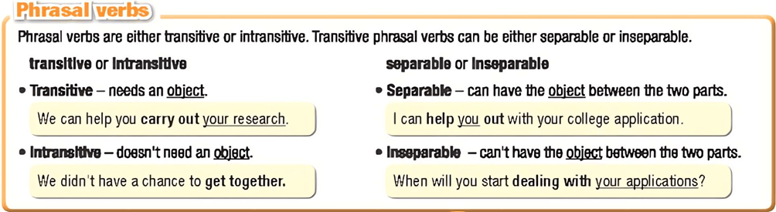  
**Hướng dẫn dịch:**  
  
  
  
  
**Cụm động từ**  
Cụm động từ có thể là cụm ngoại động từ hoặc nội động từ. Cụm ngoại động từ có thể hoặc đứng tách nhau hoặc đứng liền nhau.  
**ngoại động từ** hoặc **nội động từ**  
**· Ngoại động từ** - cần theo sau  
We can help you **carry out** . (Chúng tôi có thể giúp bạn thực hiện nghiên cứu của mình.)  
**· Nội động từ** - không cần theo sau  
We didn’t have a chance to **get together**. (Chúng tôi không có cơ hội tụ họp.)  
**có thể đứng tách nhau** hoặc **không thể đứng tách nhau**  
**· Có thể đứng tách nhau** – có thể có đứng giữa cụm động từ  
I can **help** **out** with your college application. (Tôi có thể giúp bạn làm đơn tuyển sinh vào đại học.)  
**· Không thể đứng tách nhau** – không thể có đứng giữa cụm động từ  
When will you start **dealing with** ? (Khi nào bạn sẽ bắt đầu xử lý các ứng dụng của mình?)  
  
  
  
  
**c. Fill in the blanks with the correct form of the verbs in the box.** (Điền vào chỗ trống dạng đúng của động từ trong khung.)  
  
  
  
  
  
help fill figure carry catch put deal get  
  
  
  
  
  
1. Do you need help _______ out your forms?  
2. I want to _______ out lots of scientific research while I'm at university.  
3. I hope they _______ on a job fair this year like they did last year.  
4. _______ with stress is something a lot of teenagers struggle with before graduation.  
5. I was sick all last week and missed class. I really need to _______ up on my schoolwork.  
6. I haven't _______ out what career I want yet.  
7. My friend needs some support with his project, so I’m going to _______ him out.  
**Đáp án:**  
1. Do you need help out your forms?  
2. I want to out lots of scientific research while I'm at university.  
3. I hope they on a job fair this year like they did last year.  
4. with stress is something a lot of teenagers struggle with before graduation.  
5. I was sick all last week and missed class. I really need to up on my schoolwork.  
6. I haven't out what career I want yet.  
7. My friend needs some support with his project, so I’m going to him out.  
**Hướng dẫn dịch:**  
1. Bạn có cần trợ giúp điền biểu mẫu không?  
2. Tôi muốn thực hiện nhiều nghiên cứu khoa học khi còn học đại học.  
3. Tôi hy vọng họ sẽ tổ chức hội chợ việc làm vào năm nay giống như năm ngoái.  
4. Đối phó với căng thẳng là điều mà rất nhiều thanh thiếu niên phải vật lộn trước khi tốt nghiệp.  
5. Tuần trước tôi bị ốm và phải nghỉ học. Tôi thực sự cần phải làm bù bài tập ở trường của mình.  
6. Tôi vẫn chưa xác định được mình muốn làm nghề gì.  
7. Bạn tôi cần hỗ trợ cho dự án của anh ấy nên tôi sẽ giúp anh ấy.  
**d. Circle the correct phrasal verb.** (Khoanh tròn cụm động từ đúng.)  
1. They want to *put on/help out* a job fair.  
2. If I don't *help out/catch up on* my assignments, I think l'll be in big trouble.  
3. Do you need help *putting on/filling out* your forms?  
4. My brother is *carrying out/filling out* some experiments tomorrow.  
5. When should we *get together/put on*?  
6. I'm going to *help/catch* you *up on/out* with your assignment later.  
**Đáp án:**  
  
  
  
  
1. put on  
  
  
2. catch up on  
  
  
3. filling out  
  
  
  
  
4. carrying out  
  
  
5. get together  
  
  
6. help - out  
  
  
  
  
**Hướng dẫn dịch:**  
1. Họ muốn tổ chức hội chợ việc làm.  
2. Nếu tôi không làm kịp bài tập của mình, tôi nghĩ mình sẽ gặp rắc rối lớn.  
3. Bạn có cần trợ giúp điền biểu mẫu không?  
4. Ngày mai anh trai tôi sẽ tiến hành một số thí nghiệm.  
5. Khi nào chúng ta nên gặp nhau?  
6. Sau này tôi sẽ giúp bạn làm bài tập.  
**e. In pairs: Use phrasal verbs and the prompts to tell your partner what you're busy doing this weekend.** (Theo cặp: Sử dụng các cụm động từ và gợi ý để cho đối phương biết bạn bận làm gì vào cuối tuần này.)  
• help out (giúp đỡ) • my Spanish homework (bài tập về nhà tiếng Tây Ban Nha của tôi)  
• fill out (điền) • my mom after school (mẹ tôi sau giờ học)  
• figure out (nhận ra) • which university I will attend (tôi sẽ theo học trường đại học nào)  
• put on (tổ chức) • this form for my university application (đơn đăng kí vào trường đại học này)  
• catch up on (làm bù) • an end-of-year party (bữa tiệc cuối năm)  
I have to help out my mom after school. (Tôi phải giúp đỡ mẹ sau giờ học.)  
**Gợi ý:**  
I have to fill out this form for my university application.  
I have to figure out which university I will attend.  
I have to put on an end-of-year party.  
I have to catch up on my Spanish homework.  
**Hướng dẫn dịch:**  
Tôi phải điền vào mẫu đơn này để đăng ký vào trường đại học của mình.  
Tôi phải tìm ra trường đại học nào tôi sẽ theo học.  
Tôi phải tổ chức một bữa tiệc cuối năm.  
Tôi phải làm bù bài tập về nhà bằng tiếng Tây Ban Nha của mình.  
  
**Pronunciation (phần a->d trang 41 sgk Tiếng Anh 12 Smart World)**  
**a. When a word ends with** /p/, /b/, /t/, /d/, /k/ **or** /g/**, and the next word starts with the same sound, we often need to pause between the two sounds.** (Khi một từ kết thúc bằng các âm /p/, /b/, /t/, /d/, /k/ hoặc /g/ và từ tiếp theo bắt đầu bằng âm tương tự, chúng ta thường cần nghỉ ở giữa hai âm.)  
**‘... right tie ...' cannot be pronounced** /raɪtaɪ/ **as it would mean 'right eye'.** (‘... cà vạt đúng ...' không thể được phát âm là /raɪtaɪ/ vì nó có nghĩa là 'mắt phải'.)  
**b. Listen. Notice the sound changes of the underlined letters.** (Nghe. Chú ý sự thay đổi âm thanh của các chữ cái được gạch chân.)  
The university counselor can heleople deal with personal problems.  
We didn't have a chance to geogether.  
CD1-52  
**Hướng dẫn dịch:**  
Cố vấn đại học có thể giúp mọi người giải quyết các vấn đề cá nhân.  
Chúng tôi không có cơ hội tụ họp.  
**c. Listen and cross out the sentence that doesn't follow the note in Task a.** (Nghe và gạch bỏ câu không tuân theo ghi chú ở *Bài tập a*.)  
We think kids should help out around schools and universities.  
Counselors help people figure out their futures.  
CD1-53  
**Đáp án:**  
We think kids should help out around schools and universities.  
**Hướng dẫn dịch:**  
Chúng tôi nghĩ rằng trẻ em nên giúp đỡ xung quanh các trường học và trường đại học.  
Cố vấn giúp đỡ mọi người nhận ra tương lai của mình.  
**d. Practice reading the sentences with the sound changes noted in Task a to a partner.** (Luyện đọc các câu có sự thay đổi âm thanh được ghi chú trong *Bài tập a* cho bạn cùng lớp.)  
(Học sinh tự thực hành.)  
  
**Practice (phần a->b trang 42 sgk Tiếng Anh 12 Smart World)**  
**a. Listen, then take turns talking about how important each thing is using the pictures and prompts.** (Nghe, sau đó lần lượt nói về tầm quan trọng của từng việc bằng cách sử dụng hình ảnh và lời nhắc.)  
CD1-54  
- I think teaching assistants helping out in classrooms would be good. (Tôi nghĩ trợ giảng hỗ trợ lớp học sẽ rất tuyệt.)  
- Why? (Tại sao?)  
- Because they would help us deal with difficult assignments. (Vì họ sẽ giúp chúng ta giải quyết các bài tập khó.)  
- Good point. You've given me a lot to think about. (Ý hay. Bạn đã cho tôi rất nhiều điều để suy nghĩ.)  
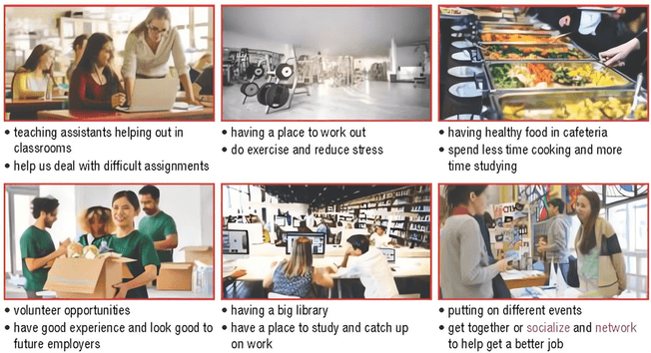  
**Đáp án:**  
1.  
- I think having a place to work out would be good.  
- Why?  
- Because it would help us do exercise and reduce stress.  
- Good point. You've given me a lot to think about.  
2.  
- I think having healthy food in the cafeteria would be good.  
- Why?  
- Because it would help us spend less time cooking and more time studying.  
- Good point. You've given me a lot to think about.  
3.  
- I think volunteer opportunities would be good.  
- Why?  
- Because they would help us have good experience and look good to future employers.  
- Good point. You've given me a lot to think about.  
4.  
- I think having a big library would be good.  
- Why?  
- Because it would help us have a place to study and catch up on work.  
- Good point. You've given me a lot to think about.  
5.  
- I think putting on different events would be good.  
- Why?  
- Because they would help us get together or socialize and network to help get a better job.  
- Good point. You've given me a lot to think about.  
**Hướng dẫn dịch:**  
1.  
- Tôi nghĩ có một nơi để tập luyện thì tốt.  
- Tại sao?  
- Vì nó sẽ giúp chúng ta tập thể dục và giảm căng thẳng.  
- Ý kiến hay đấy. Bạn đã cho tôi rất nhiều điều để suy nghĩ.  
2.  
- Tôi nghĩ có đồ ăn lành mạnh ở căng tin sẽ tốt.  
- Tại sao?  
- Vì nó sẽ giúp chúng ta bớt thời gian nấu nướng và có nhiều thời gian học tập hơn.  
- Ý kiến hay đấy. Bạn đã cho tôi rất nhiều điều để suy nghĩ.  
3.  
- Tôi nghĩ cơ hội tình nguyện sẽ tốt.  
- Tại sao?  
- Bởi vì chúng sẽ giúp chúng ta có những trải nghiệm tốt và có cái nhìn tốt trong mắt nhà tuyển dụng tương lai.  
- Ý kiến hay đấy. Bạn đã cho tôi rất nhiều điều để suy nghĩ.  
4.  
- Tôi nghĩ có một thư viện lớn sẽ tốt.  
- Tại sao?  
- Vì nó sẽ giúp chúng ta có nơi học tập và làm bù công việc.  
- Ý kiến hay đấy. Bạn đã cho tôi rất nhiều điều để suy nghĩ.  
5.  
- Tôi nghĩ việc tổ chức các sự kiện khác nhau sẽ tốt.  
- Tại sao?  
- Bởi vì chúng sẽ giúp chúng ta gặp nhau hoặc giao lưu và kết nối để giúp có được công việc tốt hơn.  
- Ý kiến hay đấy. Bạn đã cho tôi rất nhiều điều để suy nghĩ.  
**b. Practice with your own ideas.** (Thực hành với ý tưởng của riêng bạn.)  
**Gợi ý:**  
- I think working in groups would be good.  
- Why?  
- Because they would help us have some new ideas to carry out the assignment quicker.  
- Good point. You've given me a lot to think about.  
**Hướng dẫn dịch:**  
- Tôi nghĩ làm việc theo nhóm sẽ tốt.  
- Tại sao?  
- Vì chúng sẽ giúp chúng ta có thêm những ý tưởng mới để thực hiện nhiệm vụ nhanh hơn.  
- Ý kiến hay đấy. Bạn đã cho tôi rất nhiều điều để suy nghĩ.  
  
**Speaking (phần a->b trang 42 sgk Tiếng Anh 12 Smart World)**  
**a. You're choosing a university to help prepare you for your future job. In pairs: Look at the suggestions. Discuss and choose the three most important things to you and note them below.** (Bạn đang chọn một trường đại học để giúp bạn chuẩn bị cho công việc tương lai. Theo cặp: Nhìn vào những gợi ý. Thảo luận và chọn ba điều quan trọng nhất đối với bạn và ghi chú chúng dưới đây.)  
  
  
  
  
**What I Think Universities Should Do and Offer**  
  
  
  
  
• study groups to catch up on work  
• advisors to help us fill out important forms  
• sports facilities to work out in  
• put on events to socialize and network  
• study abroad opportunities  
  
  
• counselors to help us deal with personal problems  
• opportunities to carry out research  
• teaching assistants to help out in classrooms  
• give career talks to help students figure out what to do after graduating  
  
  
  
  
1. __________________________________________  
2. __________________________________________  
3. __________________________________________  
**Gợi ý:**  
1. put on events to socialize and network  
2. study abroad opportunities  
3. give career talks to help students figure out what to do after graduating  
**Hướng dẫn dịch:**  
  
  
  
  
**Những gì tôi nghĩ các trường đại học nên làm và cung cấp**  
  
  
  
  
• học nhóm để bắt kịp công việc  
• cố vấn giúp chúng tôi điền các mẫu đơn quan trọng  
• cơ sở thể thao để rèn luyện sức khỏe  
• tổ chức các sự kiện để giao lưu và kết nối  
• cơ hội đi du học  
  
  
• cố vấn giúp chúng tôi giải quyết các vấn đề cá nhân  
• cơ hội thực hiện nghiên cứu  
• trợ giảng để giúp đỡ trong lớp học  
• tổ chức các buổi nói chuyện về nghề nghiệp để giúp sinh viên nhận ra định hướng sau khi tốt nghiệp  
  
  
  
  
**b. Join another pair. Discuss your ideas. What do you agree on? What don't you agree on?** (Tham gia một cặp khác. Thảo luận về ý tưởng của bạn. Bạn đồng ý về điều gì? Bạn không đồng ý về điều gì?)  
We all agree that offering study abroad opportunities is very important. (Chúng tôi đều đồng ý rằng cung cấp cơ hội đi du học là rất quan trọng.)  
**Gợi ý:**  
We all agree that putting on events to socialize and network is necessary.  
We all don’t agree that study abroad opportunities are not essential.  
We all agree that giving career talks to help students figure out what to do after graduating is beneficial.  
**Hướng dẫn dịch:**  
Tất cả chúng tôi đều đồng ý rằng việc tổ chức các sự kiện để giao lưu và kết nối là cần thiết.  
Tất cả chúng tôi đều không đồng ý rằng cơ hội học tập ở nước ngoài là không cần thiết.  
Tất cả chúng tôi đều đồng ý rằng việc tổ chức các buổi nói chuyện về nghề nghiệp để giúp sinh viên tìm ra định hướng sau khi tốt nghiệp là điều có lợi.  
**Xem thêm các bài giải SGK Tiếng Anh 12 sách ILearn Smart World hay, chi tiết khác:**  
Unit 4 Lesson 2 (trang 43, 44, 45, 46)  
Unit 4 Lesson 3 (trang 47, 48, 49)